ЗОЛОТАЯ ОСЕНЬ»

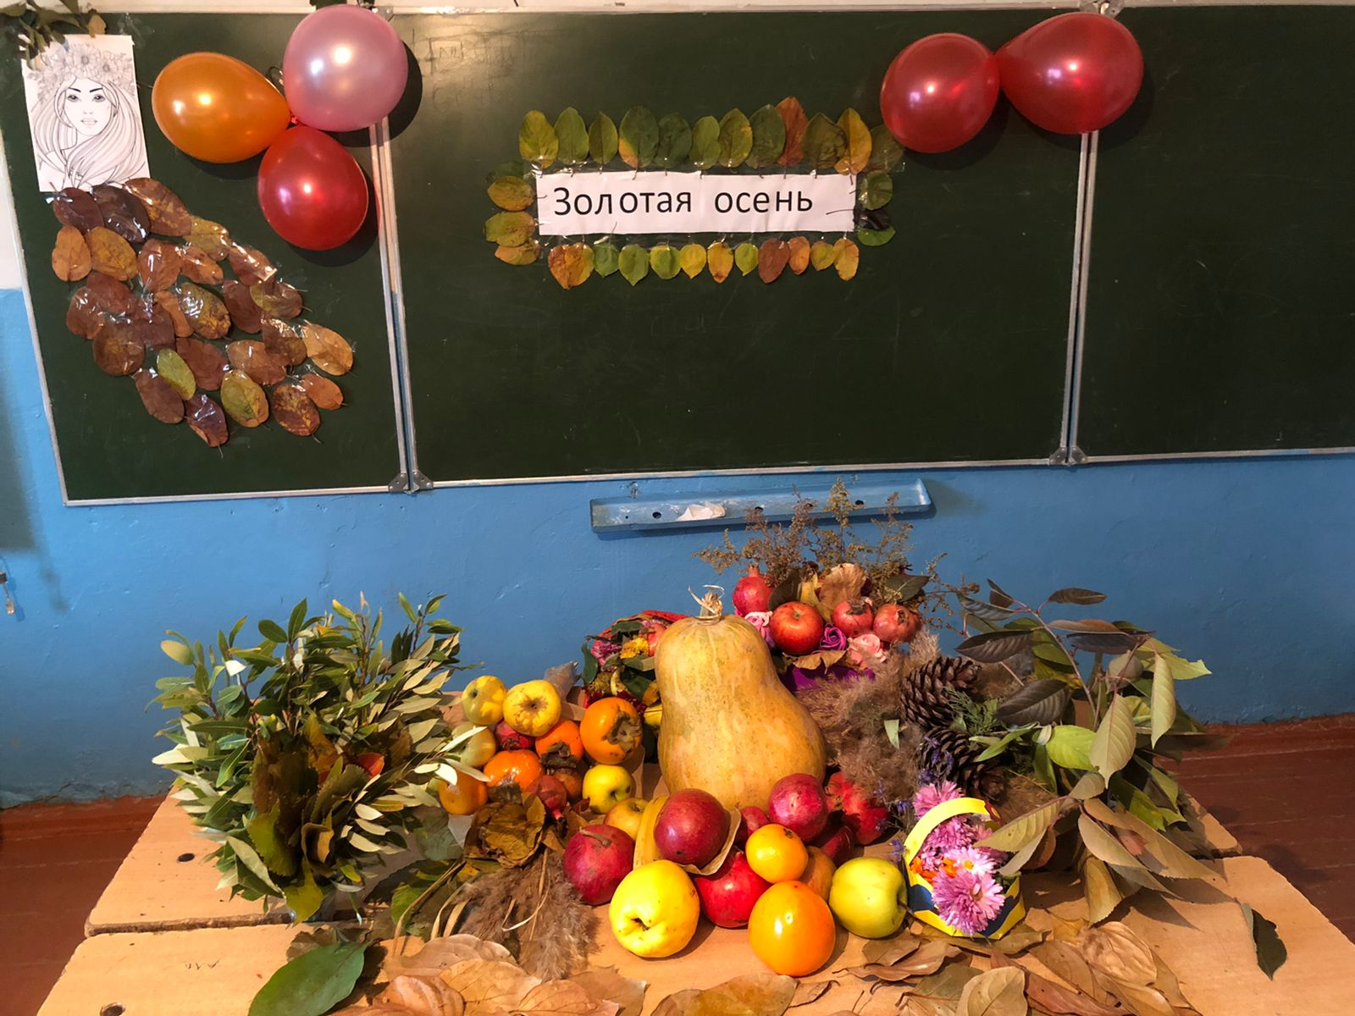

Провела: Курбанова Зумрият Кюребековна

Цель: Создать условия для развития коммуникативных способностей воспитанников, способствовать формированию положительной эмоциональной сферы в кругу общения.
Задачи:
- закрепить знания о времени года – осени; о признаках и ассоциациях в рамках осенней темы ( грибы, овощи, состояние природы.- развивать и тренировать память ( песни, загадки, стихи), двигательную активность школьников, эмоциональную сферу ( доставить детям радость от общения и чувства праздника;)
- развивать задатки самоконтроля в поведении детей.
- воспитывать доброжелательность в отношениях со сверстниками, формировать умение детей «слушать и слышать» и действовать ( играть) по правилам.
Оборудование: реквизит для конкурсов, карточки с конкурсами, загадками.

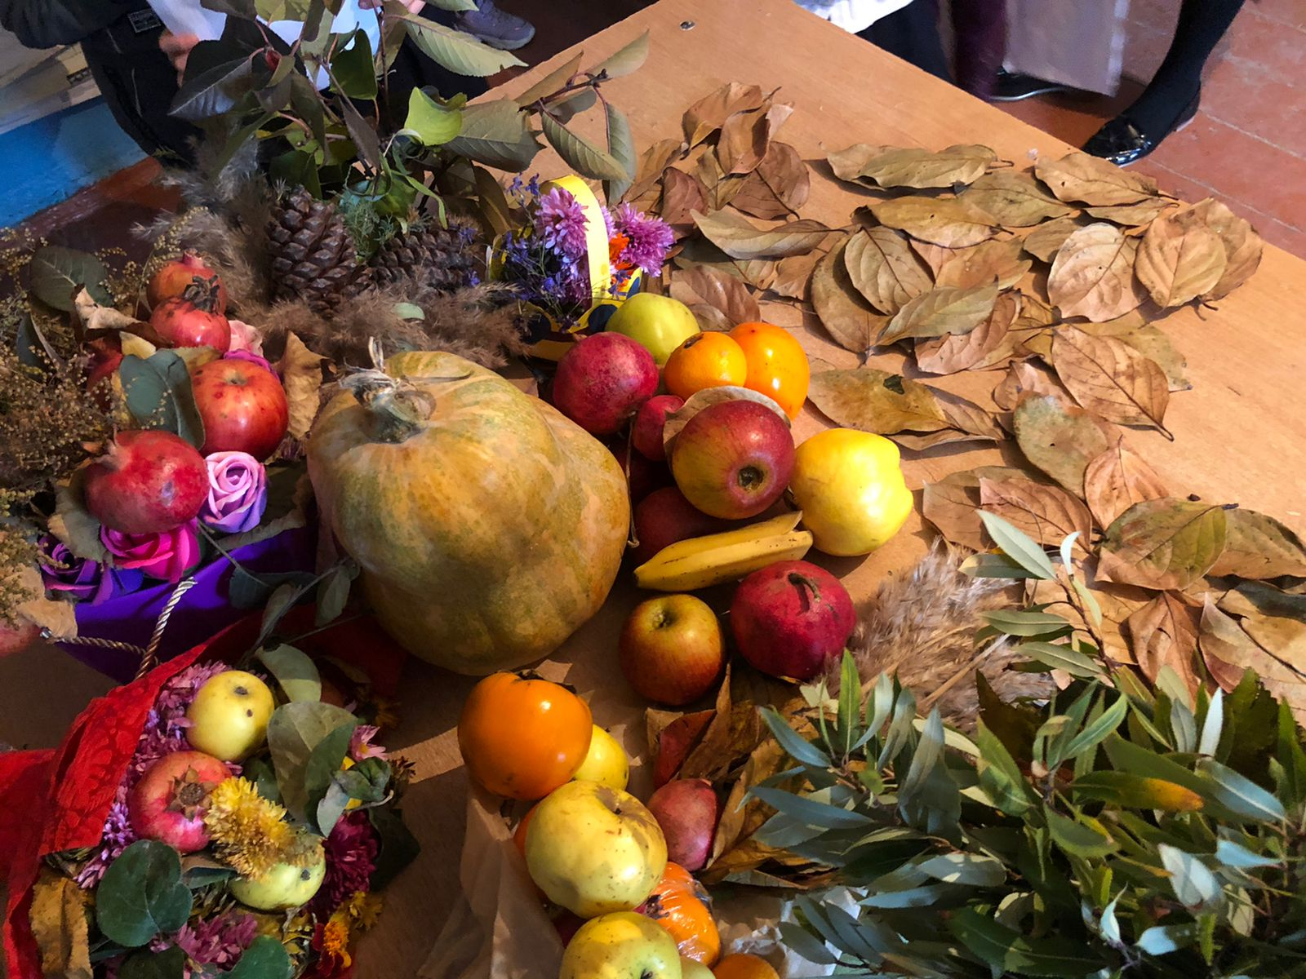

- Осенние листья летят и кружатся
Ковром золотистым на землю ложатся…
Дорогие , ребята, уважаемые взрослые. Сегодня мы собрались на праздник который называется… ( золотая осень)
Наш праздник посвящен прекрасному, нежному и грустному времени года – осени.
- Ах, осень, осень, осень! Вот и пролетело звонкое лето. Наступила щедрая осень! Кто радуется ей, а кто-то немного огорчён. Но в каждом времени года есть своя прелесть.
С приходом осени дни становятся короче, а ночи длиннее.
Послушайте стихотворение и отметьте в нем приметы осени.
Лес затих от песен птичьих.
Расстелив ковры из листьев.
Пусто стало на полях,
Тесно стало в закромах.
Желудями дуб стреляет
Хризантема отцветает.
Клюква просится в лукошко.
Нос упрятав , дремлет кошка.
О.Поглазова
1. Игра : «Расскажи, какая осень.»
( Воспитанники называют прилагательные: красивая, золотая, рыжая, мокрая, дождливая, прекрасная, нежная, грустная)
2. Осень в гости к нам пришла.
Своих братьев привела. Знаете их? Кто они?( ответы воспитанников)
Правильно. Это – Сентябрь, Октябрь, ноябрь.
Какая погода осенью?
-Сейчас разделимся на команду девочек и команду мальчиков.
Девочки будут изображать ветер , а мальчики дождь, который стучит по крыше.
- Как дождь стучит по крышам? ( Кап – кап – кап ).
А вы помните как ветер воет в ноябре? ( У-У-У). Молодцы!
А теперь все вместе.
( Все имитируют звуки дождя и ветра одновременно)
- Ребята, посмотрите на эти плакаты. Что вы видите? ( Ответы)
На этих плакатах чувствуется дыхание жизни, кажется что мы с вами оказались там.
Кружатся листья над дорогой
Лес прозрачен и багрян…
Мы идём и под ногами
Слышен шорох золотой.
3.Конкурс «Кто больше соберёт листьев.»
Участники собирают листья на полу, пока играет музыка. Кто больше?
А сейчас мы поиграем.
4.Игра «Перейди лужи.»
Участвуют 5 девочек и 5 мальчиков. На полу листы бумаги .Делаю две дорожки. Должны пробежать, наступая только на листы бумаги. Все остальное пространство залито водой. Кто быстрее и аккуратнее справиться с этим заданием.
5. Конкурс «Овощной кузовок.»
На противоположной стороне, против команд лежат овощи. Каждая команда после отгадывания загадки несёт овощ в свой кузовок.
1.Маленький, горький, луку брат.
( Чеснок)
2. Не бьет , не ругает, а от него плачут. ( Лук)
3.Что копали из земли,
Жарили , варили.
Ели и хвалили.
(Картошка)
4. Стоит матрёшка на одной
Ножке, закутана, запутана.
( Капуста)
5. Росли на грядке
Зеленые ветки
А на них- красные детки.
( Помидор)
6. Телятки гладки
привязаны к грядке.
(Огурцы)
7. Красная девица сидит в темнице, а коса на улице.
(Морковь)
Кто больше?
6 конкурс «Кто внимательнее?»
На полу по кругу разложены листья ( меньше на 1, чем игроков). Пока играет музыка, мальчики бегают по кругу. Когда музыка замолкает каждый должен схватить лист. Кто не успевает, выбывает из игры.
Молодцы!
Собирают осенью урожай плодов.
Много людям радости после всех трудов.
И мы встречаем осень
Богатым урожаем.
Инсценировка сказки «Репка»

Вот и закончился
праздник осенний…
Думаю вам он поднял настроение!
Хочется петь, улыбаться всегда…
Дети, со мною согласны вы?
(Да)

